FIŞĂ DE LUCRU
Transformări ale stărilor de agregare. Circuitul apei în natură

Observă imaginea de mai jos. Discută cu ceilalţi colegi şi cu doamna învăţătoare despre transformările apei.

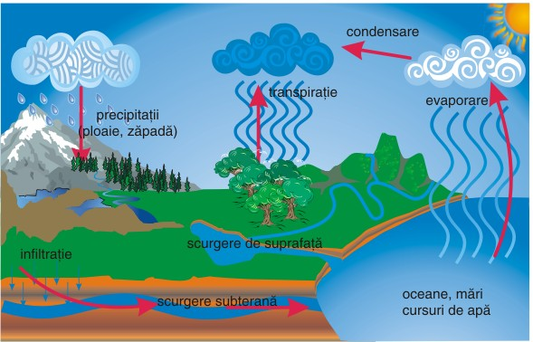

- Completează enunţurile:
Corpurile din jurul nostru diferă prin formă, culoare, di-ensiune şi starea de ............................ în care se află. Stările de agregare cele mai des întâlnite sunt: .........................., .......................... şi ........................ O altă stare de agregare este plasma.
În natură, ...................... se găseşte în stare lichidă, gazoasă şi solidă. Trecerea dintr-o stare în alta se face prin modificarea ............................. La temperaturi mai mici de 0°C, apa .............................şi devine.......................... Când temperatura creşte, prin topire, apa trece din stare solidă în stare ............................ La temperaturi mai mari, apa se ..........................., trecând în stare ............................. Când temperatura scade prin ............................, vaporii de apă revin la starea lichidă.

2. Realizează corespondenţa cuvintelor din cele două coloa-ne:
A B
corpuri solide iau forma vasului în care sunt puse
corpuri lichide nu au formă şi volum propriu
corpuri gazoase au formă şi volum propriu

3. Răspunde la întrebări:
a) Cum se numeşte fenomenul prin care apa de la suprafaţa lacurilor, mărilor etc. se transformă în vapori?
................................................................................................................................................................................................................................................................................................

- Ce se întâmplă cu zăpada sau cu gheaţa atunci când afară se încălzeşte?
................................................................................................................................................................................................................................................................................................

- Cum se numeşte fenomenul prin care picăturile de apă din atmosferă, iarna îngheaţă şi se transformă în zăpadă?
................................................................................................................................................................................................................................................................................................

4. Adevărat sau fals?
⁪ Circuitul apei în natură este denumit şi ciclul apei sau ciclul hidrologic.
⁪ În cursul parcugerii acestui circuit apa nu-şi schimbă starea de agregare.
⁪ Când norii întâlnesc strat de aer rece se transformă în picături de apă.
⁪ Toţi fulgii de zăpadă se aseamănă între ei, având aceeaşi structură.
⁪ Apa se găseşte, în natură, doar sub formă lichidă.

Invitaţie la creaţie!

Eu sunt picătura de ploaie. După cum ai aflat, povestea mea este interesantă. Redactează pe o foaie A4 o compunere ştiinţifică, descriindu-mi traseul pe care îl fac prin cele trei stări de agregare. Succes!

